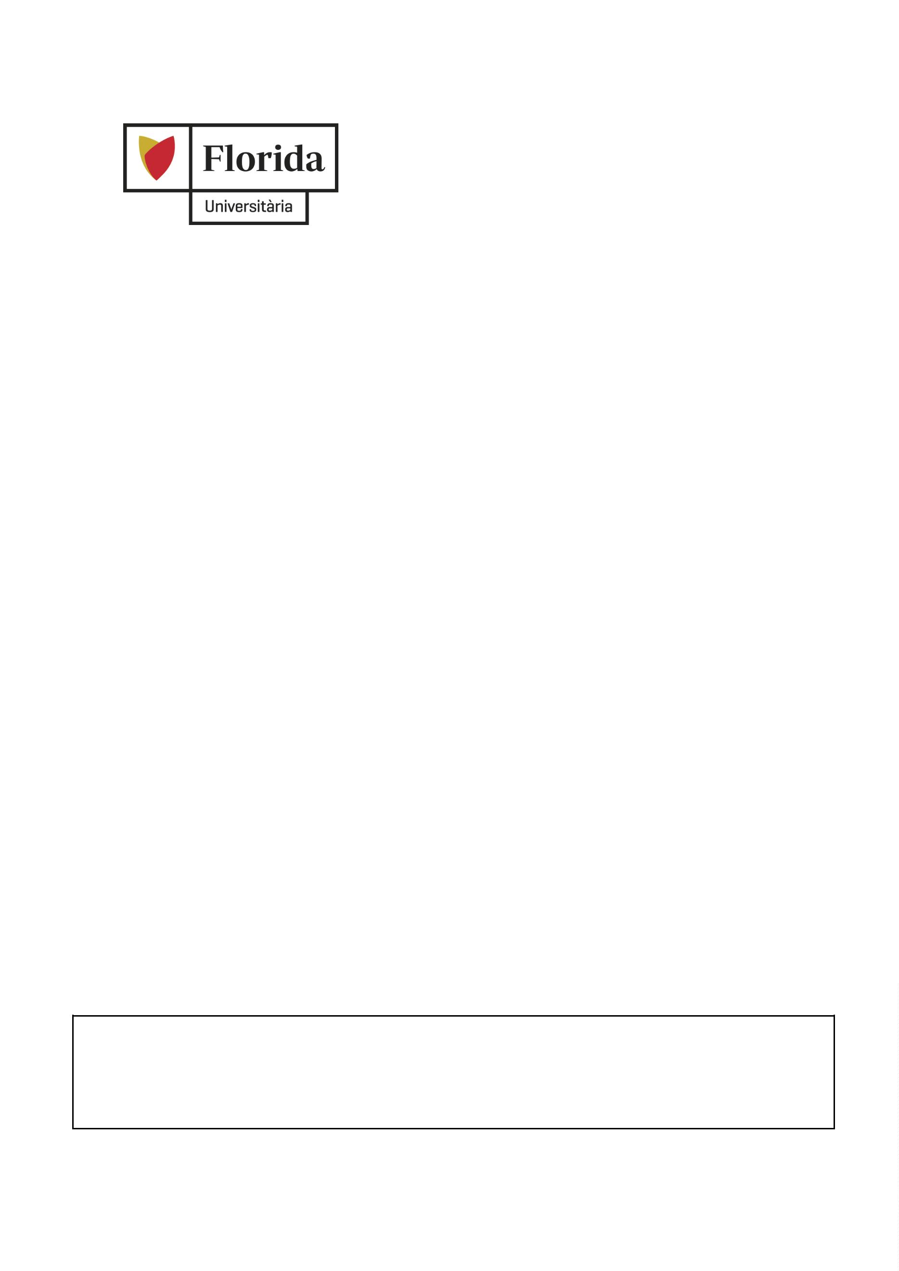
Experiencias de usuario
LOGOTIPO
BARDENSPIEL
Docente: Maria de los Angeles Crespo Sánchez-Cañamares
3º Diseño y desarrollo de videojuegos y experiencias interactivas
Estudiantes: Sergio Díaz Navarro, Pablo Rozalén Fernández, Javier Portillo García
Catarroja, València 13 de Octubre de 2025


PROMPT USADO
Create a logo for a VIDEO GAME titled “BardenSpiel”. Game info:
● Genre: Simulator + Rhythm + Music Composition ● Tone: Joyful 13th-century medieval atmosphere
● Visual style: 1200s Germanic villages (timbered houses, tavern/fair vibe)
Concept & symbols:
● Emphasize a bard (lute/lyre), music, rhythm and festivity
● Optional subtle beer elements (goblet, hops/barley wreath) without clutter
● Use clever negative space; clear, memorable icon
Color palette:
● Nature green and beer yellow as primaries
● Neutral dark ink only as minor accent(Example refs: green ~ #2E7D32,
yellow ~ #F9C74F — close matches are fine)
Typography:
● Cheerful, medieval-inspired but highly legible for UI
● Custom wordmark “BardenSpiel” (capitalize B and S)
● Avoid heavy blackletter; keep friendly, rhythmic letterforms
● Tight but readable kerning; consider a small rhythmic accent integrated into
a letter
Layout & format:
● Horizontal lockup suitable for cover and start screen
● Icon + wordmark (or integrated monogram), TRANSPARENT background
● Aspect ratio ~3:1 (wide)
● Include: full-color, one-color, and monochrome outline variants
● Provide safe clear space around the logo
Keywords: flat, minimalist, medieval, bard, lute, rhythm, Germanic village, festival,
cheerful type, horizontal logo, transparent background, game logo, scalable

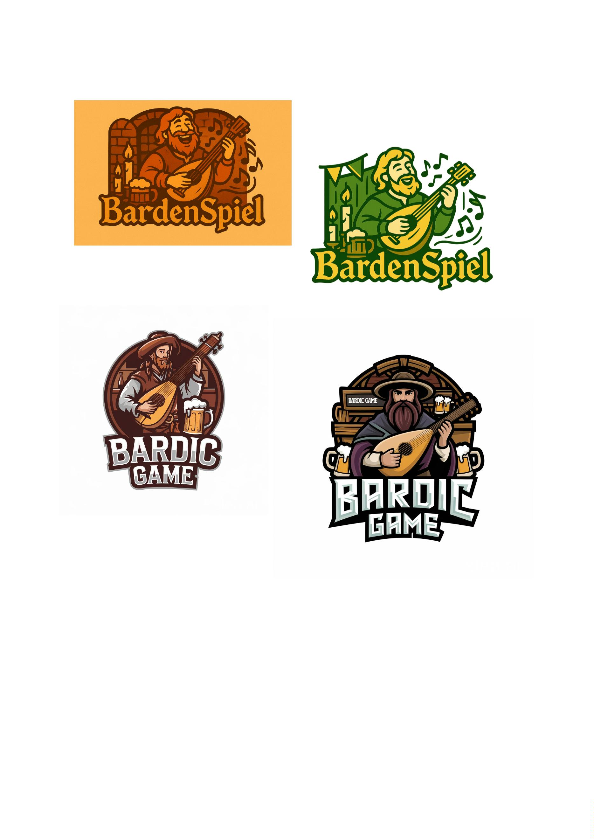
Sergio Díaz Navarro

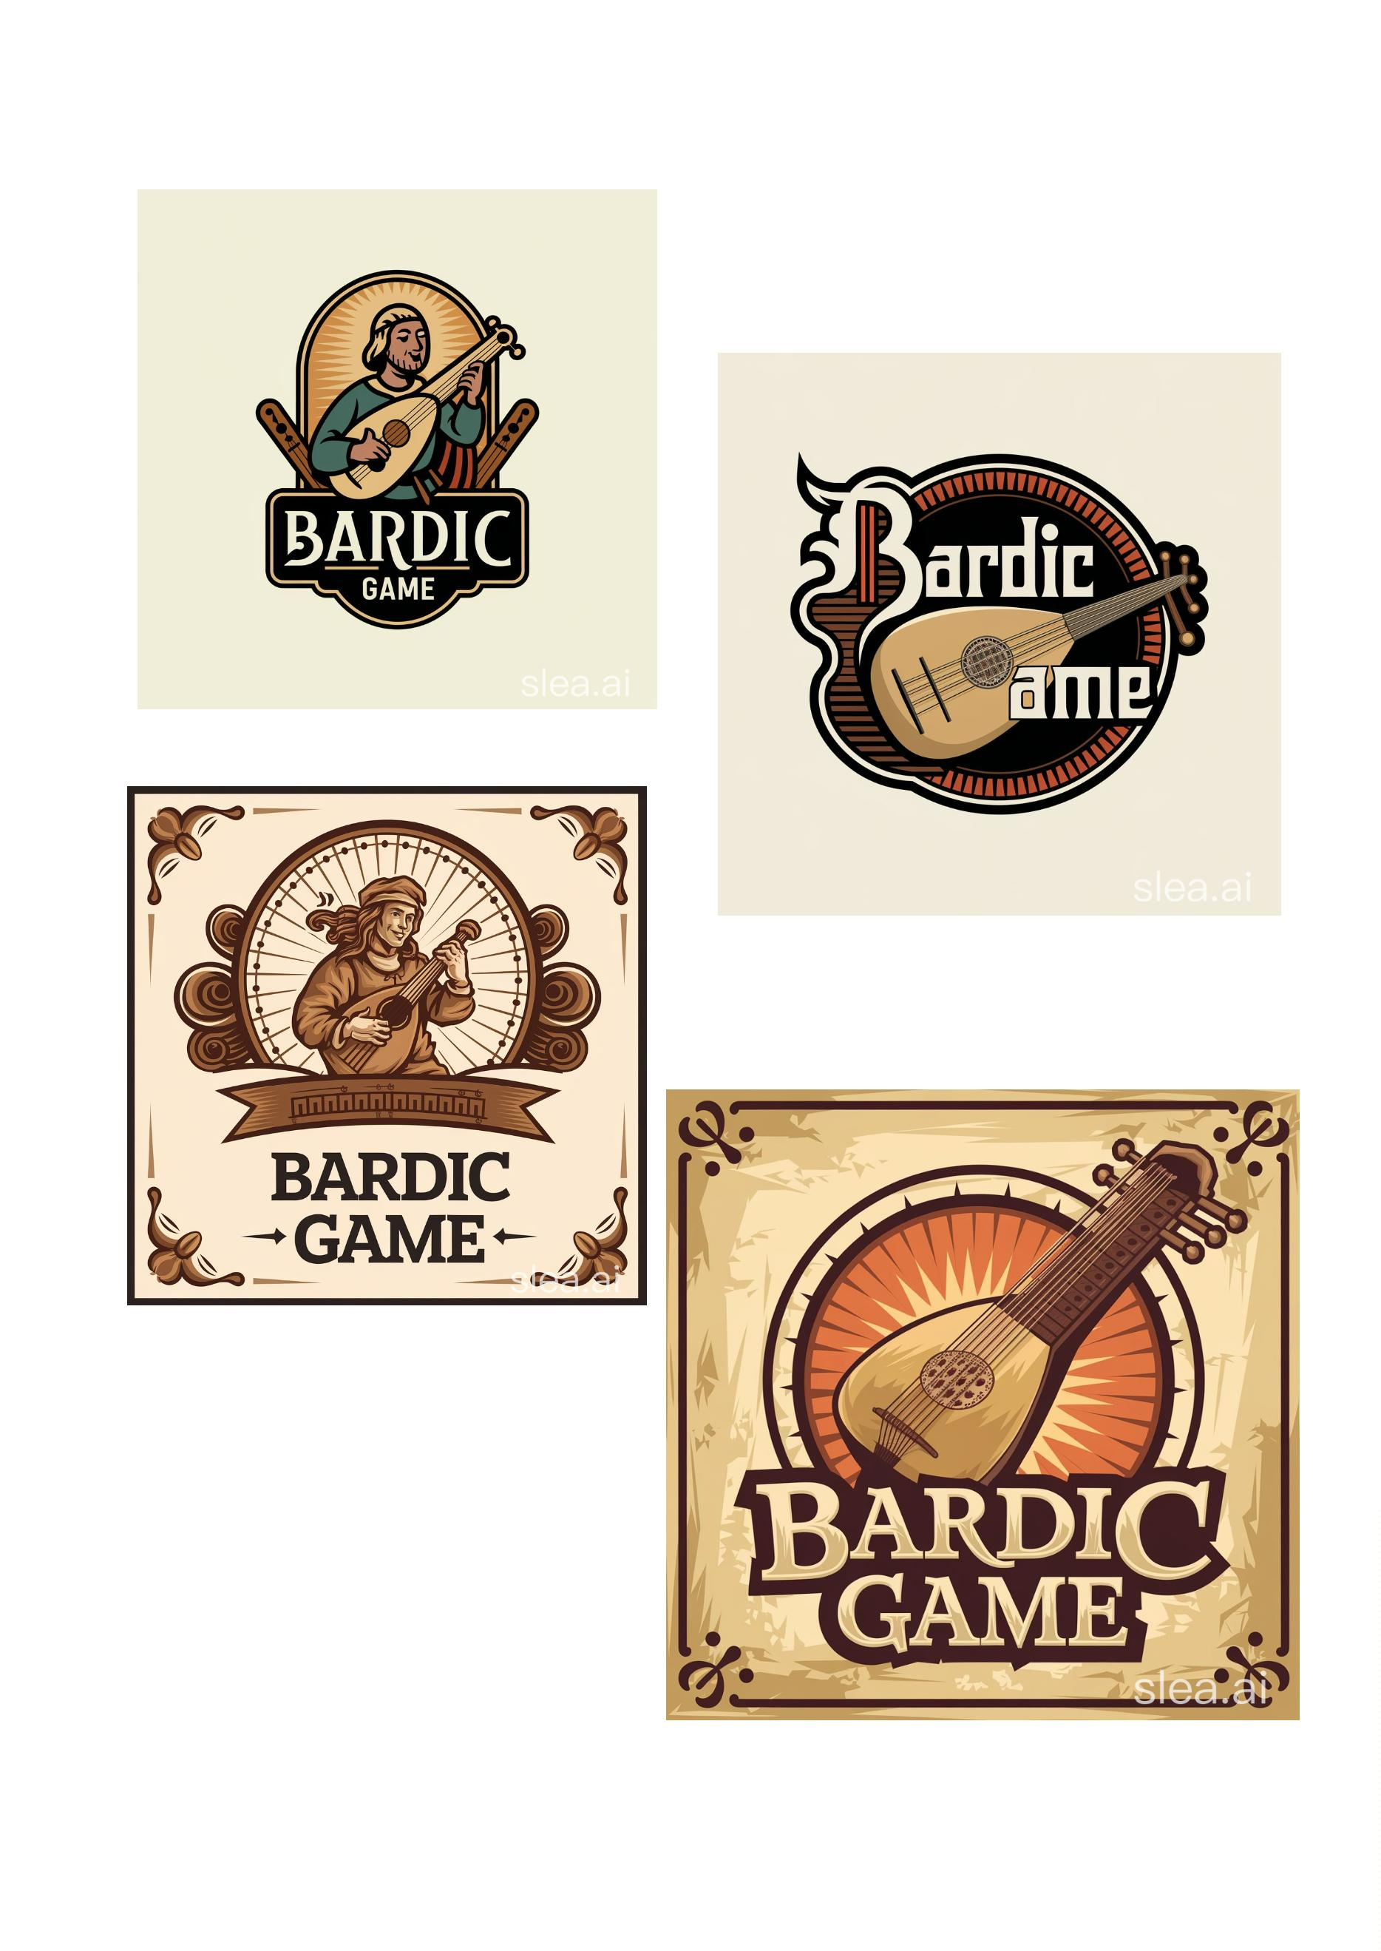
Javier Portillo García

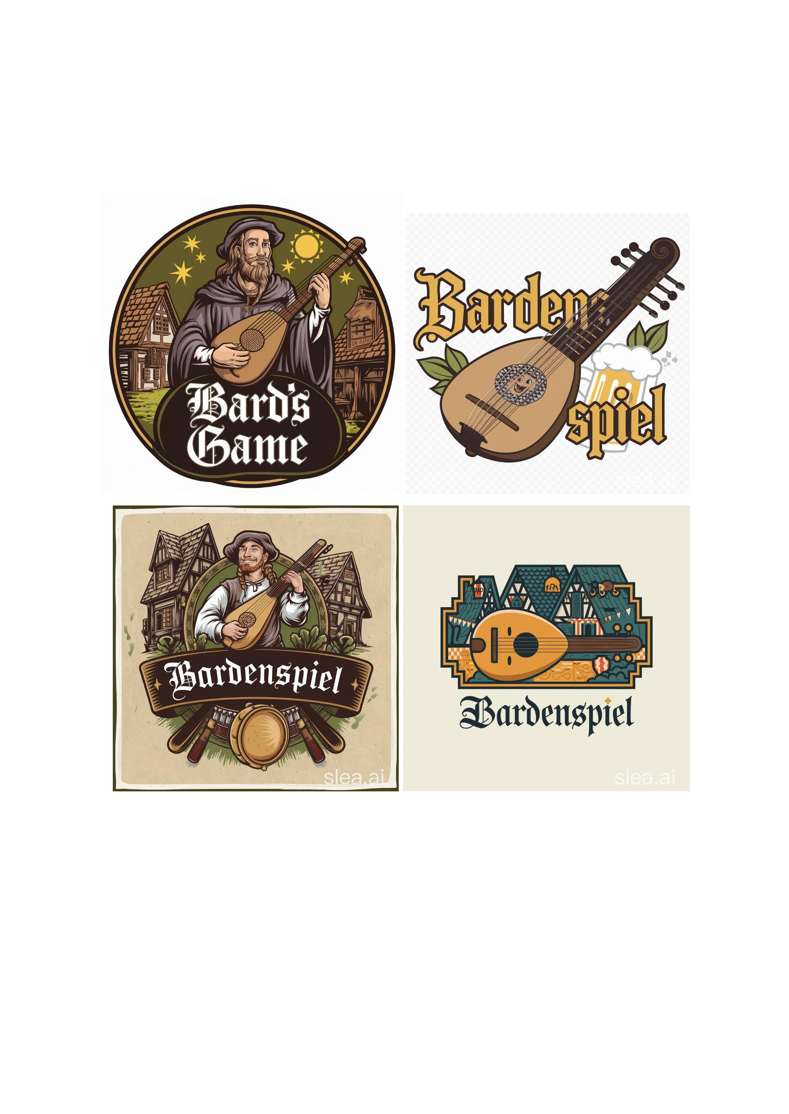
Pablo Rozalén

Arreglo de Pablo Rozalén:

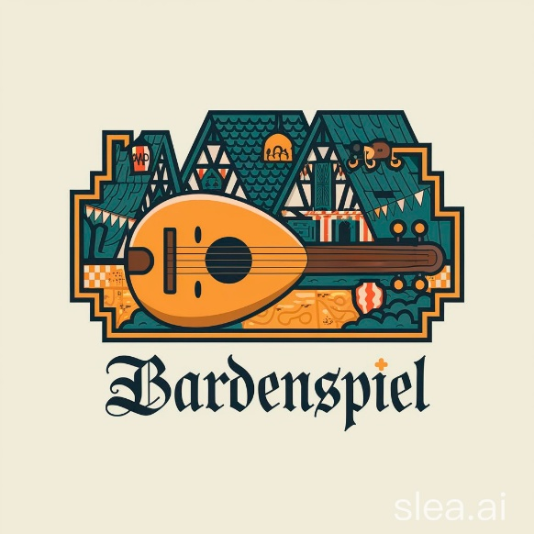
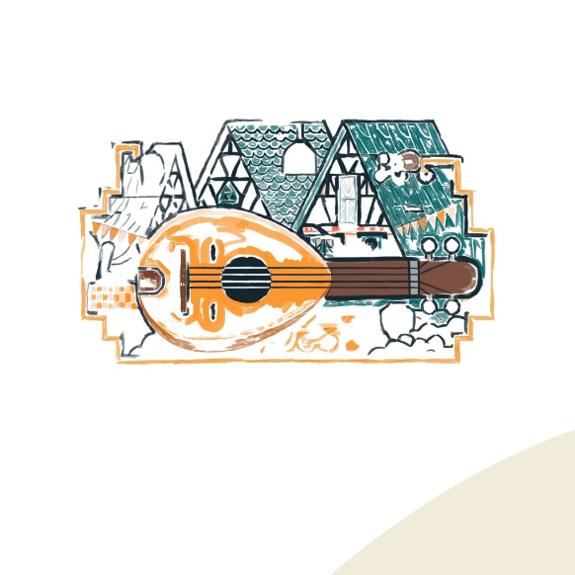
Elegí la 4ª opción pues las otras me recordaban a logos de otros sectores no relacionados al de los videojuegos. Primero la imagen original sin edición exportada desde Photoshop, después, el proceso de edición y por último el resultado final, las imágenes también están en los siguientes links para ser descargas para poder ser examinadas con mayor detenimiento así como el .psd del logo.
Original
Edición
Final
PSD

